测试账号
商家：13545112335 密码：111111 支付密码：222222
客户：13000000000 密码：111111 支付密码：222222

1.用户购买服务的时候如果没有上传文件直接提交会提示让用户上传文件或者网址，可是页面上没有地方可以填写网址。
http://www.nbfy1.com/Home/Buy/index/product_id/91.html
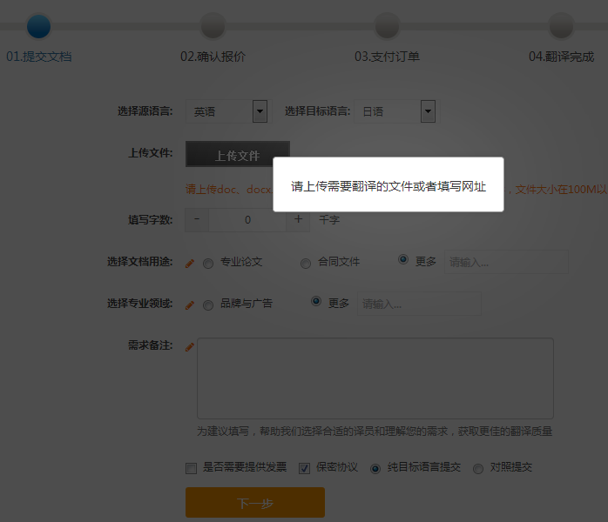

2.当客户需要提供发票的时候，地址下拉框显示的是收货人而不是具体地址。
http://www.nbfy1.com/Home/Buy/index/product_id/91.html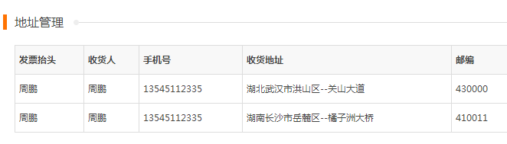

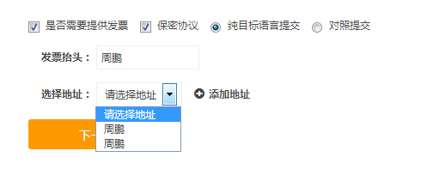
3.网站更新之后客户下单的时候无法选择提供发票选项了。
http://www.nbfy1.com/Home/Buy/index/product_id/3.html
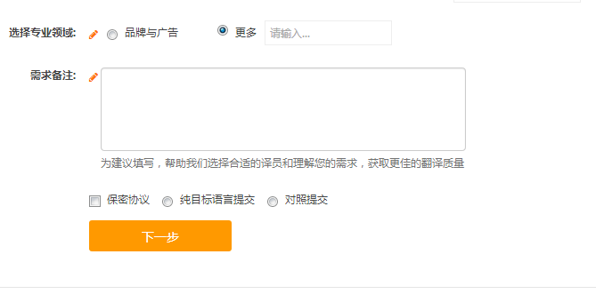
4.客户下单之后在订单列表里面下单人信息这一栏应该改成商家店铺名称。
http://www.nbfy1.com/User/Myorder/index.html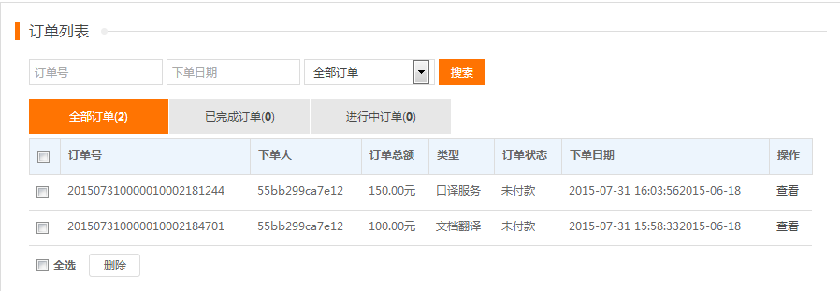

5.客户下单之后商家在订单详情里面看到的客户地址跟客户预留的地址不一致。
http://www.nbfy1.com/User/Order/detail/id/84.html
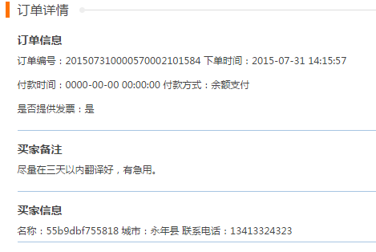
6.商家在修改翻译难度和价格之后，再点进去发现翻译难度还是默认的。
http://www.nbfy1.com/User/Order/detail/id/84.html
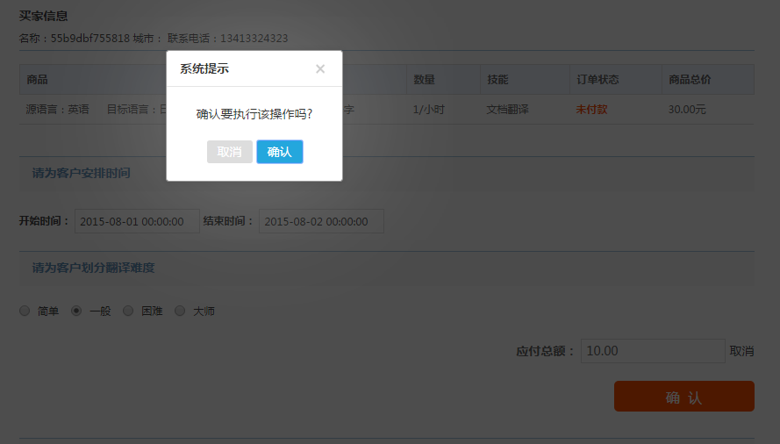
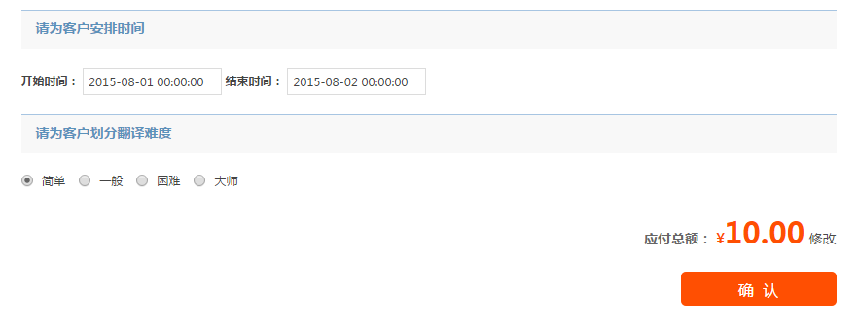

7.客户在确认付款的时候不填写支付密码，直接点确认就可以支付。
http://www.nbfy1.com/Home/Buy/pop_pay/order_id/85.html
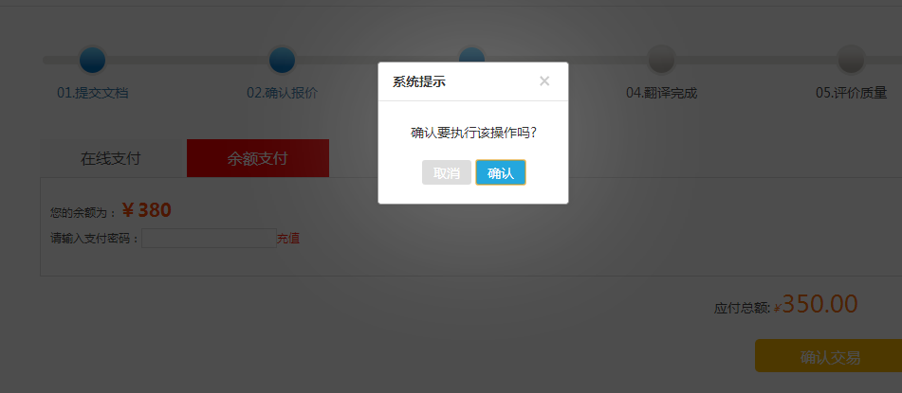

8.客户确认支付之后钱会被扣掉，资金管理里面的交易记录显示交易状态是提现成功（应该是消费或者付款）。商家账户里面的钱却没有增加，资金管理里面也没有相应的记录。
http://www.nbfy1.com/User/Balance/record.html
这是客户账户

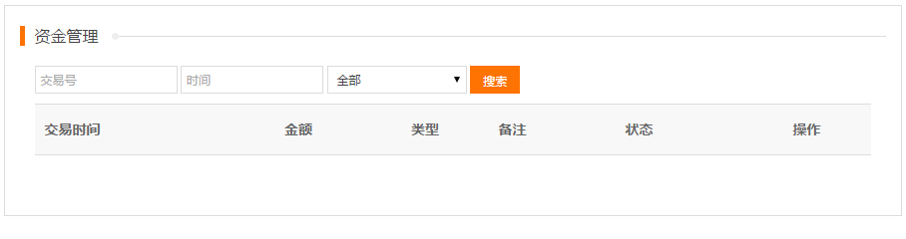
这是商家账户

9.商家在翻译完成之后上传文件页面样式不好看
http://www.nbfy1.com/User/Order/detail/id/84.html
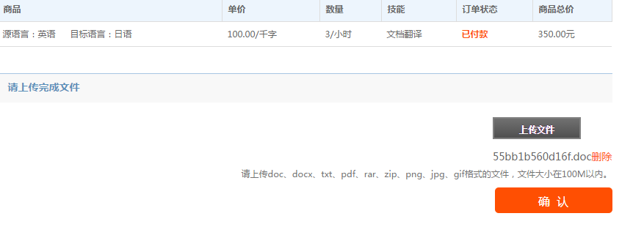
10.商家翻译完成并确认提交之后页面上会出现修改翻译难度以及价格的选项，还可以继续上传文件提交。应该是客户付款之后就不能更改翻译难度和价格，商家翻译完成确认之后也不用再去上传文件了，所以这两个区块是不需要的。
http://www.nbfy1.com/User/Order/detail/id/84.html
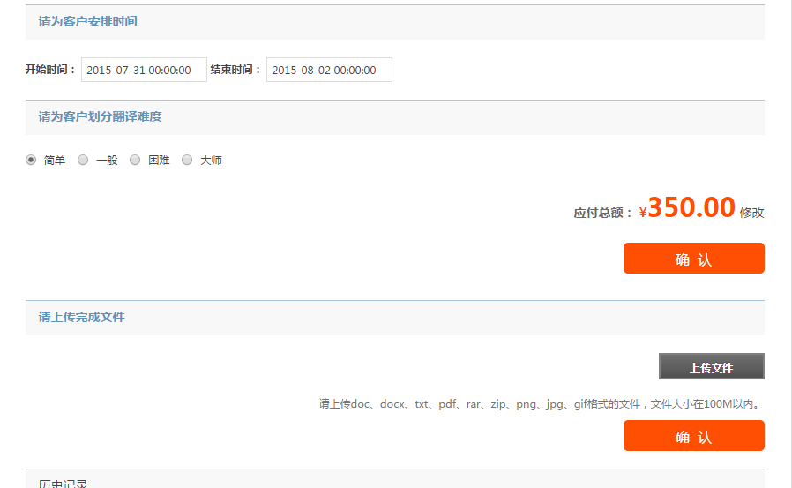

11.客户在确认验收订单之后，商家在订单后台点击点单详情还有更改翻译难度和价格区块，这个区块应该删掉。而且订单历史记录信息不全，应该是客户下单成功》商家确认报价》客户付款成功》翻译完成》客户确认验收。
商家地址：http://www.nbfy1.com/User/Order/detail/id/1.html
买家地址：http://www.nbfy1.com/User/Myorder/detail/id/1.html
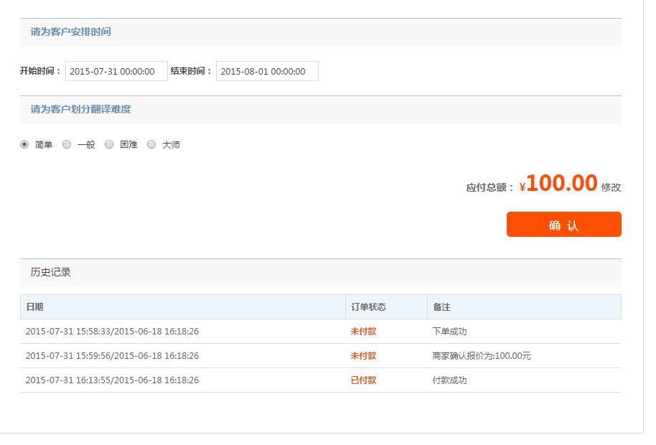
12.订单完成之后客户从我的订单点击查看订单进入的页面只有退款功能，没有评价功能。
http://www.nbfy1.com/User/Myorder/detail/id/1.html
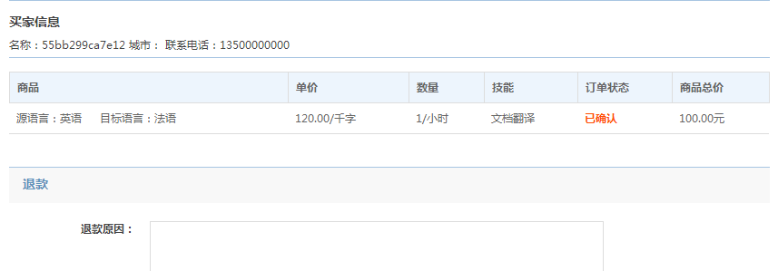

13.订单完成之后商家账户里面的钱没得到相应的增加。

14.订单完成之后买家申请退款并提交退款原因和退款凭证之后的流程应该是等待商家处理，没必要继续填写退款信息。
http://www.nbfy1.com/User/Myorder/detail/id/1.html
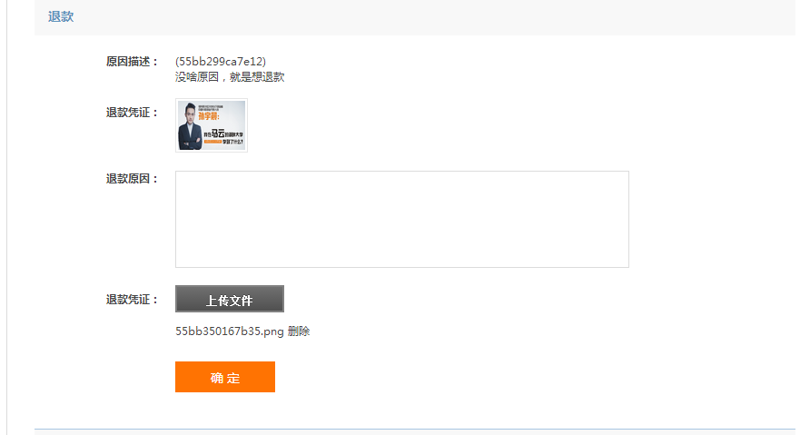

15.订单完成后买家申请退款，商家这边拒绝退款并说明原因提交之后的流程应该是等待买家处理，商家就没必要再去填写拒绝原因，更不用在这个时候同意退款了。
http://www.nbfy1.com/User/Order/detail/id/1.html
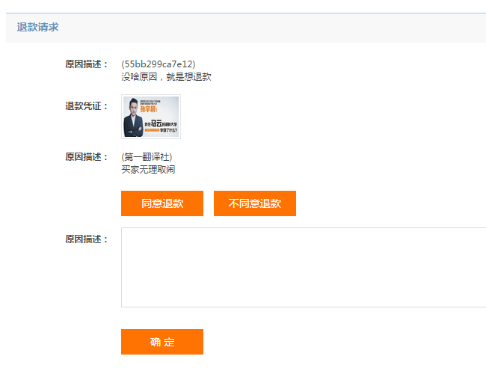
16.商家在退款的时候不输入密码可以直接退款，然后资金管理里面资金记录没有任何信息，钱却被扣除掉了。

